Кое-что о проектах
и проектной неделе...

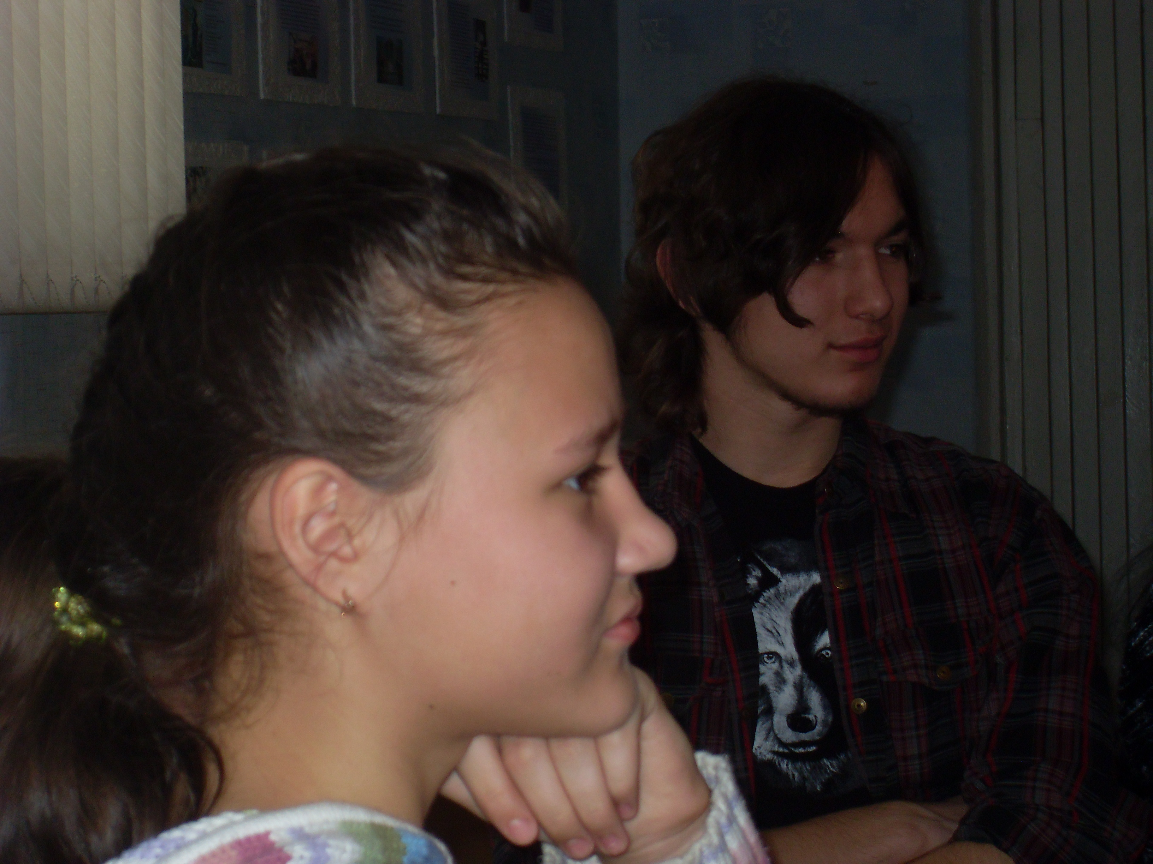
Кристина Лузан, 8кл
В нашей школе в период с 8 по 13 декабря проходила неделя проектов. Участвовало 135 учеников среднего и старшего звена. Проект можно было писать по любому полюбившемуся предмету. Так в понедельник презентовали проекты по русскому языку, литературе, истории и обществознанию. Во вторник – по алгебре, геометрии и информатике. В среду по естественным наукам: физика, биология, химия. Четверг отдали физкультуре, географии, черчению. В пятницу и субботу уже были подведены итоги и награждены победители, коих было немало. В основном это были ученики старшего звена. Почаще бы проводили такие интересные недели проектов. Да и вообще любые конкурсы, где бы ребята могли себя показать.
Диана ЛЕПЕХОВА, 6 класс
Сегодня, 8 декабря, началась в школе неделя проектов. Я защищала свой проект по литературе, мне очень понравилось. Я уже не первый раз выступаю, но все равно немного волновалась, но потом все прошло. Тема моего проекта «Образ лошади в русской литературе». Мы с Еленой Юрьевной сделали презентацию, вставили туда мои рисунки, а я очень люблю рисовать лошадей! Работая над проектом, я много нового узнала об этих животных и о том, как писатели и поэты писали о них в своих произведениях. Больше всего мне понравилось стихотворение Б.Слуцкого «Лошади в океане», его я выучила наизусть и проиллюстрировала.
Мне понравилось выступать, и я хочу сделать новый проект. Скоро подведут итоги и отберут лучшие проекты в следующий тур.
Мне было интересно слушать и другие проекты по литературе, русскому языку, английскому языку. У всех разные темы, и это здорово!
Назим СОЛТАНОВ, 6 класс
Зачем люди придумали проекты? Ответ на языке математики.
Математика – одна из древнейших наук, которая включает в себя такие предметы, как алгебра, геометрия и даже физика. Приведу пример: на этой неделе я участвовал в защите проекта, который мы делали вместе с Сашей. Проект был на тему Проценты, а назывался «Ёлки-палки». Знаете, почему? Потому что проект заключал в себе такой вопрос: «Сколько квадратных метров леса мы теряем каждый Новый год?» Решали мы эту задачу способом опроса учащихся школы № 23. И узнали, что 32% учащихся школы покупают натуральную ёлку, а это километры потерянного леса!
Саша КАРПЕНКО, 6 класс
Началась неделя проектов в нашей школе. Во вторник – математическое отделение, и мы с Назимом защищаем свой проект «Ёлки-палки». Несмотря на шуточное название, проблема, над которой мы работали, очень серьезная – вырубка хвойных деревьев под Новый год.
Выступили мы хорошо. Елена Ивановна, руководитель нашего проекта, сказала, что у нас будет призовое место. Мы очень на это надеемся. Вместе с нами выступали еще Аня и Яна, они делали проект по целым числам. В следующий раз я обязательно буду участвовать в разных проектах.

Лиза БАРАНОВА, 6 класс
Сегодня началась неделя проектов. Для меня это впервые. Волнение перебивает дыхание. Вот наконец подошла моя очередь. Я вышла очень робко, но так как я много раз выступала на большой сцене, то я справилась с волнением.
Знаете, как легко после долгого переживания, мне показалось, что даже минуты не прошло, а я все уже защитила. На самом деле это не так. Я рассказывала о замечательном русском писателе И.С.Тургеневе, о его автобиографическом рассказе «Муму». Я выбрала эту тему, потому что мне и вправду нравится этот писатель и его произведения.
Мне пришлось много потрудиться, но ведь без труда не выловишь и рыбки из пруда! И я рада, что нас с Дианой похвалили, сказали, что мы молодцы. Я обязательно еще окунусь в литературу, чтобы узнавать новое, открывать неизвестное. Например, работая над этим проектом, я поняла, что даже если и наступило тяжелое, безжалостное время, все равно надо оставаться людьми. Ведь как ты относишься к человеку, так будут относиться и к тебе.
Я очень счастлива, что приняла участие в неделе проектов, набрала много баллов. Это мое первое выступление, и оно запомнится надолго. Со мной еще выступала Диана, для нее это уже не первая защита. Я очень ей благодарна за поддержку, она говорила, что все будет хорошо, не стоит волноваться. И она была права. Мы не только защитили свои проекты, но и еще защитили честь нашего 6 Б класса!

Карина ЛАЗАРЕВА, 6 класс
Как работать над проектом? Раньше я этого не знала, а теперь знаю. Сделав проект от начала до конца, я поняла, что такое цель, гипотеза, задачи, план действий. Сначала мы четко сформулировали цель работы, появилось общее видение того, что мы должны получить в конце проекта. Потом мы составили план действий для каждого участника проекта, то есть для меня и Ани. Мы запланировали, что нужно найти различный материал для проекта, начали действовать. Искали материал в библиотеке, в справочниках, энциклопедиях, Интернете. Но больше всего мне понравилось, как мы представляли наш проект, а все нас внимательно слушали.
ВЫВОД: цель + план + действие = успех!

